Администрация города Магнитогорска
Муниципальное образовательное учреждение
«Специальная (коррекционная) общеобразовательная школа-интернат № 4»
города Магнитогорска
455026, Челябинская обл., г. Магнитогорск, ул. Суворова, 110
Тел/факс: (3519) 20-25-85, e-mail: internat4shunin@mail.ru; http://74203s037.edusite.ru

Социально-ориентированный сетевой проект
«Школа дорожных наук»
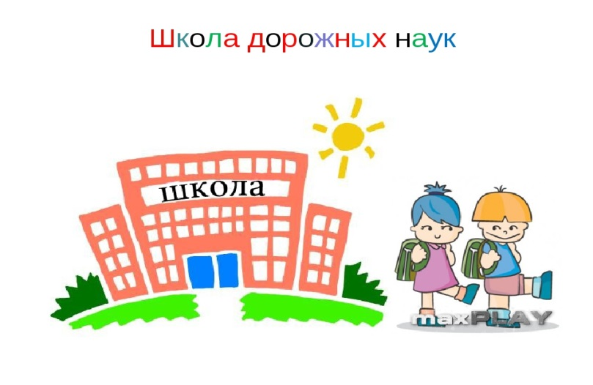
Авторы:
Чубаева Наталья Николаевна,
воспитатель группы продлённого дня
высшей квалификационной категории
МОУ «С(К)ОШИ №4»
Куприянова Наталья Олеговна,
учитель русского языка и литературы
высшей квалификационной категории
МОУ «С(К)ОШИ №4»
Вавилова Ирина Николаевна,
Заместитель директора по УВР
МОУ «С(К)ОШИ №52»

Магнитогорск, 2018

- Паспорт проекта
Название проекта | Социально-ориентированный сетевой проект «Школа Дорожных наук»
Организаторы проекта | Чубаева Наталья Николаевна, воспитатель группы продлённого дня  высшей квалификационной категории МОУ «С(К)ОШИ №4»  Города Магнитогорска Челябинской Области;  Куприянова Наталья Олеговна, учитель русского языка и литературы высшей квалификационной категории МОУ «С(К)ОШИ №4» города Магнитогорска, Челябинской Области;  Вавилова Ирина Николаевна, Заместитель директора по УВР, МОУ «С(К)ОШИ №52» Города Магнитогорска,Челябинской Области;
Тип проекта | Социально – ориентированный сетевой проект, долгосрочный
География проекта | Педагогическое интернет-сообщество УЧПОРТФОЛИО.ру: www.uchportfolio.ru  МОУ «С(К)ОШИ №4» города Магнитогорска;  МОУ «С(К)ОШИ №52» города Магнитогорска
Целевая аудитория по реализации проекта | Педагоги и обучающиеся МОУ «С(К)ОШИ №4» и МОУ «С(К)ОШИ №52» города Магнитогорска.
Цель и задачи проекта | Цель проекта: Формирование у детей и подростков устойчивых навыков безопасного поведения на улицах и дорогах.  Задачи проекта:  1.Обучать детей правилам безопасного поведения на дороге;  2.Формировать навыки соблюдения и выполнения правил дорожного движения;  3.Отслеживаь уровень знаний и умений детей в процессе реализации проекта;  6.Использовать возможности МОУ «С(К)ОШИ №4», МОУ «С(К)ОШИ №52» и их материально – технический потенциал для обучения и воспитания грамотных участников дорожного движения.
Проектный продукт | Веб – сайт (Интернет – ресурс) «Школа Дорожных наук»: http://www.uchportfolio.ru/s9449901325
Формы работы по реализации проекта | - создание системы и электронной базы , интерактивного экспозиционно-выставочного пространства для проведения тематических часов и занятий по изучению ПДД  - тиражирование печатных и электронных материалов, создание презентаций для использования в учебной и внеурочной деятельности и демонстрации их в рамках образовательных мероприятий.
Сроки реализации проекта | Функционирование сайта без ограничения во времени.

- Актуальность темы проекта.
Число дорожно-транспортных происшествий с участием детей, тревожит сотрудников ГИБДД, родителей и педагогов. Чаще всего это связано с несоблюдением правил дорожного движения, незнанием или нежеланием их соблюдать. Дети не имеют опыта реальной опасности на дороге, переоценивают собственные возможности, считая себя ловкими и быстрыми – можно перебежать. У них еще не выработалась способность предвидеть возможность возникновения опасности в быстро меняющейся дорожной обстановке, не понимают, что причины ДТП могут быть разные. Профилактика детского дорожно-транспортного травматизма начинается в семье. Но не всегда родители служат положительным примером для своих детей, нарушая правила дорожного движения, объясняя это тем, что торопятся, некогда, а вот никто не заметит. Этим проступкам учатся дети. Часто дети играют вблизи проезжей дороги, переходят улицу в неположенных местах, переезжают дорогу на велосипедах, самокатах, разговаривают по телефону – всё это провоцирует опасные ситуации на дороге. Известно, что привычки, приобретённые в детстве, остаются надолго, значит - необходимо воспитывать в ребёнке культурного участника дорожного движения. Вопросы дорожной безопасности являются приоритетными в осуществлении воспитательно - образовательного процесса в коррекционном образовании и эффективными в тесном сотрудничестве с семьей и сотрудниками ГИБДД. Важно научить детей дорожной грамоте, правилам поведения на улице и, главное, соблюдать и выполнять их, тем самым сохранить своё здоровье и жизнь, а также жизнь других людей.
Новизна проекта: состоит в том, что реализация проекта осуществляется через все образовательные области, включая все виды детской деятельности: познавательно-исследовательскую, коммуникативную, игровую, продуктивную, двигательную, художественно-эстетическую.
Проблема: найти наиболее эффективные и доступные методы и технологии в воспитании культуры поведения у дошкольников на улице, на дороге, в транспорте. Формирование у детей осознанного отношения к себе как к субъекту дорожной безопасности. Донести значимость соблюдений ПДД родителями, как положительного примера для подражания детьми. Организовать и проводить работу по профилактике детского дорожно-транспортного травматизма целенаправленно и систематически с детьми и взрослыми.

- Механизм и этапы реализации проекта
Проект реализовывается под руководством педагогов коррекционных образовательных учреждений VII и VIII вида.
Предполагается создание Веб- сайта «Школа Дорожных Наук», авторы и разработчик которого будут заниматься анализом представленным им материалов обучающимися воспитанниками и размещать их на нём с целью пропаганды и профилактики детского дорожно-транспортного травматизма на улицах и дорогах города.
Этапы реализации проекта
Деятельность по реализации проекта осуществляется поэтапно и включает в себя следующие этапы:
1. Подготовительный.
2. Практический.
3. Информационно – просветительский.
4. Заключительный.

4. Технологическая карта действий по реализации социально-ориентированного сетевого проекта «Школа Дорожных наук»
Тема мероприятия | Сроки реализации | Ресурсы | Исполнители
Подготовительный этап
- Актуализация темы создания сайта для педагогов и участников интернет-сообщества Уч. портфолио  - Определение круга лиц для сотрудничества по созданию дальнейших действий на сайте.  - Создание и оформление мини – сайта в конструкторе Уч.портфолио | 30.04.18- 15.06.18 | Ноутбуки, компьютеры  Сеть - интернет | Куприянова Наталья Олеговна,  Вавилова Ирина Николаевна, Чубаева Наталья Николаевна
Практический
- Моделирование системы построения сайта (корректировка) и его навигации.  - Разработка механизмов интеграции сайтостроения и создание базы материалов для дальнейшего размещения на сайте. | Ежемесячно | Ноутбуки,  компьютеры  Конструктор сайта Уч. портфолио | Куприянова Наталья Олеговна,  Вавилова Ирина Николаевна, Чубаева Наталья Николаевна
- Организация поисковой работы  - Размещение материалов в созданных разделах навигации;  - Создание новых разделов навигации  - Формирование копилки методических материалов по реализации замысла пропаганды безопасности на улицах и дорогах города обучающимися и педагогами города Магнитогорска | Ежегодно | флешнакопители,  компьютеры  Ноутбуки,  Конструктор сайта Уч. Портфолио,  Литература по теме проекта | Куприянова Наталья Олеговна,  Вавилова Ирина Николаевна, Чубаева Наталья Николаевна
Информационно – просветительский этап
- Презентация веб-сайта в школах города Магнитогорска .  -Установление контактов с существующими Интернет- ресурсами по профилактике ДТП, с сотрудниками ГИБДД | 1.12. 18 – 31.12. 18  Ежегодно | флешнакопители,  Ноутбуки,  Конструктор сайта Уч. Портфолио, | Куприянова Наталья Олеговна,  Вавилова Ирина Николаевна, Чубаева Наталья Николаевна

5. Предполагаемые результаты
- В результате реализации проекта создан проектный продукт «Веб – сайт Школы дорожных наук с удобной навигацией справа:
Страницы
* Главная страница
* Визитная карточка
* Наш отряд ЮИД
* Кабинет ПДД
* Это интересно
* Для Вас, ребята!
* Для Вас, родители!
* Методичка
* Проектная деятельность по ПДД
* Юным исследователям
* Игровой зал
* Наш кинозал по изучению ПДД
* Каталог конкурсов
* ГИБДД сообщает
* Оцените наш сайт
Ресурс создан на платформе конструктора УчПортфолио, размещенного в сети Итернет.
- В учреждениях расширятся знания по созданию сетевых проектов;
- Обучающиеся воспитанники совместно с педагогами обретут навыки эффективного использования ресурсов сети Интернет;
- Обучающиеся воспитанники реализуют знания, полученные в процессе организованной деятельности, в решении проблемных ситуаций, в самостоятельной и совместной деятельности, в игровой и творческой.

Используемая литература:
1. Воронова Е.А. Красный. Жёлтый. Зелёный! ПДД во внеклассной работе – И.: - Ростов н/Д: Феникс, 2006.
2. М.С. Коган. Правила дорожные знать каждому положено: Познавательные игры с дошкольниками и школьниками. – Новосибирск: Сиб. унив. изд –во, 2006.
3.Школа моей мечты [Электронный ресурс]. Викторина по правилам дорожного движения. – 22.08.2018, Режим доступа: http://shkolabuduschego.ru/viktorina/po-pdd-dlja-shkolnikov.html
4. ЮИД 45.ру. [Электронный ресурс]. Малышенко И.Н. Учебно-познавательная программа по Правилам движения «Поле дорожных наук», - Норильск, 20.03.2018, Режим доступа: https://yuid.ru/prezentatsiya-uchebno-poznavatelnoy-programmyi-po-pdd-pole-dorozhnyih-nauk/

